COVERT CHANNEL - Canali segreti per comunicare in maniera non convenzionale - ICT Security Magazine
Covert Channel e Comunicazione non convenzionale

I canali nascosti non vanno confusi con i sistemi di anonimato come ad es. TOR, in quanto questi ultimi mirano a proteggere le azioni e l’identità di un utente, mentre i canali nascosti in genere servono per creare flussi nascosti non autorizzati di informazioni, in violazione a politiche di sicurezza (esfiltrazioni di informazioni).

Esistono principalmente tre tipologie di canali nascosti:
- Covert Channel Timing (Temporizzazione)
- Covert Channel Storage (Archiviazione)
- Covert Channel Behavioral (Comportamentali)
le principali tre caratteristiche di un canale nascosto sono:
- Stealthiness
- Bandwith
- Indistinguishability
I canali nascosti possono essere progettati sia per un singolo sistema che per una rete. L’incredibile numero di applicazioni e sistemi connessi oggi ad internet, con cui quotidianamente interagiamo, sono diventati un ottimale veicolo per creare canali nascosti: giochi online, app, servizi in cloud, sistemi IoT, lo stesso protocollo TCP/IP, tutti potenziali vettori di cui i canali nascosti sfruttano caratteristiche e difetti. Il livello di attenzione sui canali nascosti negli ultimi anni si è andato sempre più alzando anche in considerazione dell’utilizzo degli stessi da parte della criminalità informatica e in ambito di cyber warfare per quanto riguarda lo spionaggio governativo e le cyber weapon.

Covert Channel Timing (temporizzazione)
I canali nascosti di temporizzazione sono metodi di comunicazione che permettono ad un osservatore (umano o processo) di acquisire informazioni attraverso il cambiamento nel tempo di risposta di una risorsa. In altre parole, è essenzialmente qualsiasi metodo che utilizza un orologio o una misurazione del tempo per segnalare il valore inviato sul canale.
Facciamo qualche esempio, in questo video (fig.1): https://www.youtube.com/watch?v=QIvsmQQ6vu8

Covert Channel Storage (Archiviazione)
I canali nascosti di archiviazione sono metodi di comunicazione che “includono tutti i veicoli, che consentirebbero la scrittura diretta o indiretta di una risorsa da parte di un processo, e la lettura diretta o indiretta di esso da parte di un altro. In altre parole, un processo scrive su una risorsa condivisa, mentre un altro processo legge da essa. I canali di archiviazione possono essere utilizzati tra processi all’interno di un singolo computer o tra più computer in una rete. Un esempio di canale di archiviazione è la condivisione di un file. Supponiamo che l’utente A con privilegi di autorizzazione elevati voglia trasmettere in segreto, dati riservati all’utente B con un livello di sicurezza inferiore. Per fare questo, nel nostro esempio, utilizzerà un file word apparentemente contenente informazioni non classificate, dove invece occulterà l’informazione riservata, vediamo come.
L’utente A crea un file word (DocumentoNonClassificato.docx) con informazioni non classificate (Fig.2):
Dopo aver salvato il file cambia la sua estensione da .docx a .zip, in quanto l’attuale formato di Microsoft Word, altro non è che un file zip (Fig.3), facendo quindi doppio click sul file l’utente A potrà vederne la struttura ed il contenuto:
Il file word presenta al suo interno diversi file con estensione .xml e questi file come tali si comportano. Quindi per inserire il messaggio segreto l’utente A non dovrà far altro che inserire un tag di commento (<! — COMMENTO QUI –>) all’interno di uno dei file xml contenuto nel documento di word, e scrivere all’interno del tag l’informazione classificata.

Covert Channel Behavioral (Comportamentali)
I canali nascosti comportamentali operano trasmettendo dati in base all’assegnazione di diversi eventi di processi, sistemi e applicazioni, generalmente suddividendo e trasmettendo i dati in pacchetti più piccoli.
Tra i più affascinanti canali nascosti comportamentali, in cui mi sono imbattuto, quello che utilizza il protocollo ICMP (Internet Control Message Protocol), sfrutta appieno caratteristiche quali la rapidità di attivazione, semplicità d’uso e bypassa molte delle policy e standard di sicurezza con estrema nonchalance, manifestando in maniera ottimale le caratteristiche di Stealthiness e Indistinguishability.
L’utente A vuole trasmettere un file riservato all’utente B. L’utente A utilizzerà il protocollo “ICMP echo request” (con il comando ping) per trasmettere il file all’interno delle richieste icmp suddividendo il documento in piccoli pacchetti (di dimensioni compatibili con la struttura dati del pacchetto icmp) trasmettendoli uno ad uno ad ogni “echo request” (ping) fino al completamento del contenuto del file.
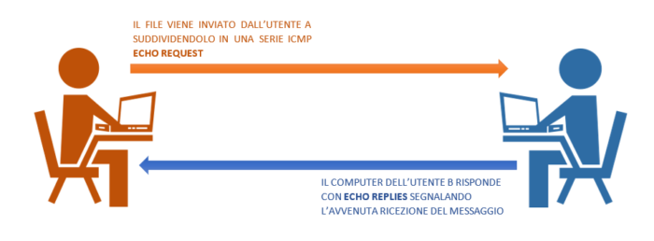L’utente A per inserire il file riservato nelle trasmissioni “ICMP echo requests”, nell’esempio, utilizza il programma hping3, un generatore e analizzatore di pacchetti per il protocollo TCP/IP, scritto dallo sviluppatore italiano Salvatore Sanfilippo (noto anche come Antirez). Il software si basa sullo stesso concetto del comando Unix ping ma fa anche uso di protocolli diversi dall’ICMP, permettendo di gestire la costruzione a piacere del pacchetto IP, quindi anche l’invio di pacchetti IP semplici, privi al loro interno di un protocollo layer 4 o che possono contenere dati personalizzati, come nel nostro caso.
Per installare il comando sulla sua macchina Linux l’utente A esegue il comando:
sudo apt install hping3
Il file riservato che l’utente A vuole trasmettere è messaggio.txt (Fig.5)
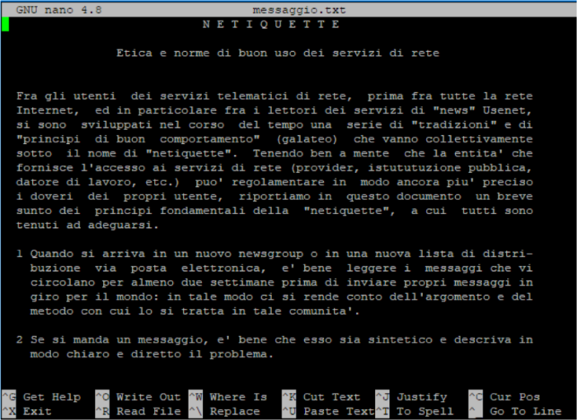Fig.5
L’utente B per ricevere e catturare i dati deve mettersi in ascolto sulla rete e per fare questo, nel nostro esempio, installa l’applicazione tcpdump:
sudo apt-get install -y tcpdump
tcpdump è un tool per il debug di reti di computer che permette di intercettare i pacchetti che arrivano sulla scheda di rete.
Una volta installato, l’utente B si mette in ascolto, in attesa della trasmissione con il seguente comando:
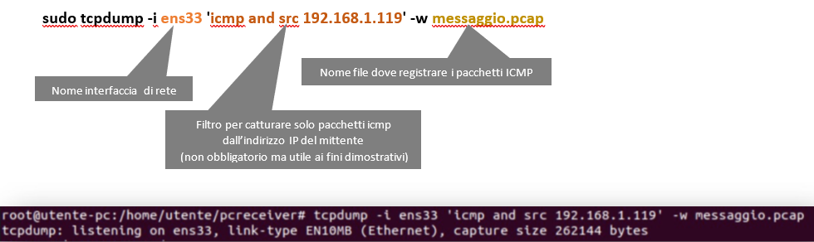
L’utente A inizia la trasmissione eseguendo il comando :
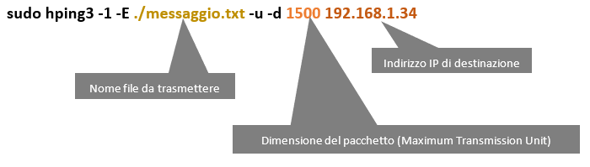
L’utente A comincia a vedere le risposte di ricezione da parte del client remoto agli “echo request” (Fig.6)
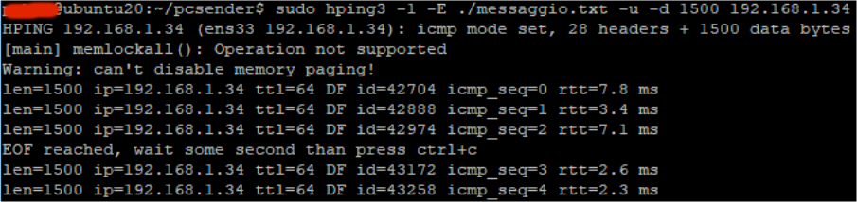Fig.6
Quando hping3 completa la lettura del file lo segnala con la scritta:
EOF reached, wait some second than press ctrl+c
A questo punto l’utente A può terminare la trasmissione.
L’utente B a sua volta termina la cattura dei pacchetti ed analizza i dati ricevuti.
Nel nostro esempio utilizziamo il programma wireshark per l’analisi dei dati e che può essere installato semplicemente con il comando:
sudo apt install wireshark
Installato wireshark l’utente B apre il file direttamente da terminale con il comando:
wireshark messaggio.pcap
L’interfaccia di wireshark permette all’utente B di vedere i pacchetti acquisiti e capire se i dati sono arrivati (Fig.7).
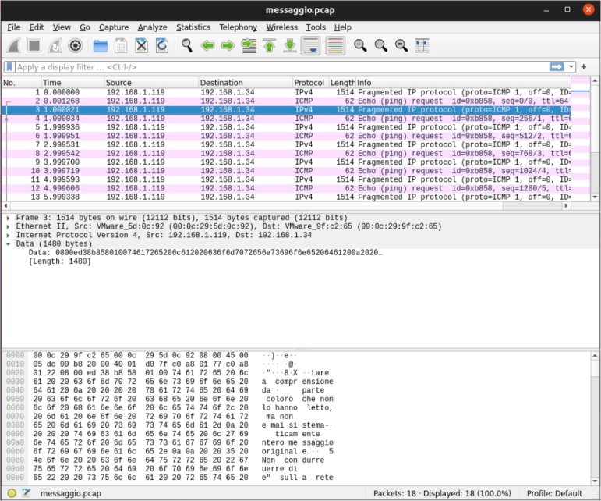Fig.7
Il passo successivo, per l’utente B, è quello di ricomporre i pacchetti e rendere l’informazione nuovamente leggibile, quindi nel nostro caso, in formato ASCII. L’utente B procede quindi a convertire i dati raw in un formato esadecimale inserendo i caratteri di fine riga per ricostruire la formattazione del testo originale, per questo utilizza il programma tshark (sudo apt install tshark) con il seguente comando:
sudo tshark -n -q -r messaggio.pcap -T fields -e data.data | tr -d “\n” |tr -d “:” > messaggiohex.txt
Generato il file messaggiohex.txt l’utente B converte infine il testo esadecimale ottenuto in ASCII attraverso un sito di conversione di formati online (https://www.rapidtables.com/convert/number/hex-to-ascii.html) (Fig.8)
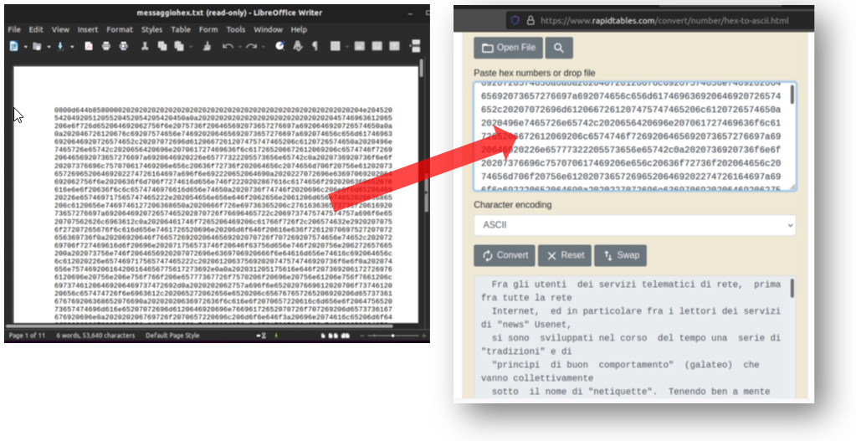Fig.8
In questo articolo ho voluto dare una brevissima panoramica su un argomento molto più ampio ed esteso di quanto si possa pensare; infatti, sebbene la maggior parte dei canali nascosti esistenti, sia solitamente utilizzata per scopi dannosi come la diffusione di malware, spionaggio industriale o governativo, esistono molti studi per utilizzarli come alternative nella trasmissione di informazioni sensibili in reti non attendibili, ad es. come una sorta di backup, di connessione di emergenza che sfrutta temporaneamente altre risorse, normalmente progettate e utilizzate per scopi diversi, per poter continuare a comunicare in caso di interruzione del sistema di connessione principale.
I covert channel, i canali nascosti, rappresentano una grande sfida per la cybersecurity, da una parte la minaccia dall’altra una potenziale risorsa da studiare ed utilizzare, entrambe, facce della stessa medaglia.

What are Covert Channels in security? | Twingate

Covert channels are hidden methods of communication that bypass standard security protocols, allowing unauthorized data transfer between processes. They exploit system resources or behaviors not typically used for communication.

Covert channels come in various forms, each exploiting different system resources to transmit hidden information. Understanding these types is essential for developing effective security measures.
- Storage Channels: Utilize shared storage locations to signal information between processes.
- Timing Channels: Modulate system resource usage to affect response times, revealing hidden data.
- Network Protocols: Exploit unused bits in protocol headers to embed covert messages.
- ICMP Exploitation: Use optional data fields in ICMP packets to transmit hidden messages.

Covert Channels vs. Overt Channels
Covert channels and overt channels differ significantly in their methods and purposes of communication.

Visibility: Covert channels operate hidden from standard security measures, while overt channels are legitimate and visible communication paths.

Usage: Covert channels exploit system resources to transfer data secretly, whereas overt channels use established protocols like HTTP and FTP for regular data transfer.
covert channel - an overview | ScienceDirect Topics

Similar to side channels, covert channels are information leakage channels. However, there are significant differences between their information leakage mechanisms. A covert channel is one that allows communication between software processes that are not authorized to communicate within a system [25]. These communication channels are often not monitored, as security policies may not be able to recognize them. Figure 8.14 illustrates the formation of covert channels.

The detection process of covert channels is very challenging as the number of possible methods for communication can be very large. However, there are mitigation methods that can reduce the number of covert channels. The commonly used method is a validation process that detects and eliminates all malicious functions in the system. The other method is to limit the access to stored data to one process at a time so that other processes cannot form a channel and receive the leaked data.

-------------------

Covert Channels
Covert channels offer attackers a way to have a secret communications channel by using an allowed service. Evaluation criteria like The Trusted Computer Evaluation Criteria (TCSEC) check for these types of security issues since they are a real threat to network security. A covert channel is any means of moving information in a way that is not intended. In the broad sense of the word, even steganography can be seen as a type of covert channel since it uses what may normally be a graphic to transmit hidden text. Covert channels can also work by exploiting flaws or weaknesses in protocols like ICMP. A prime example is ping. As discussed earlier, the ICMP fields used in a ping packet include:
■
Type Set to 8 for request, and 0 for reply.
■
Code Set to 0.
■
Identifier A two-byte field that stores a number generated by the sender that is used to match the ICMP Echo with its corresponding Echo Reply.
■
Sequence Number A two-byte field that stores an additional number used to match the ICMP Echo with its corresponding Echo Reply. The combination of the values in the Identifier and Sequence Number fields identify a specific Echo message.
■
Optional Data Optional data.
Take a moment to look closely at the last field. You see that it is listed as optional data. The idea here was that those implementing ping were free to pad this area with the data of their choice. To get a better idea as to how this works, examine Figure 4.17.
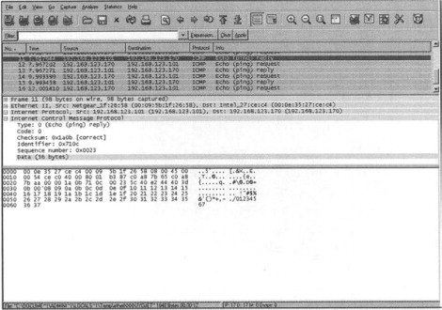
Sign in to download full-size image
Figure 4.17. Linux Ping
Notice the optional data in the ping. In this case, we can see that it is numeric and that there are 56 bytes. This ping was generated by a Linux system. Now, let’s take a look at another ping, as shown in Figure 4.18.
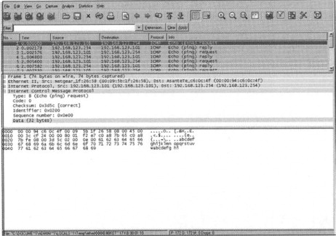
Sign in to download full-size image
Figure 4.18. Windows Ping
This ping packet was generated by a Windows system. As you can see, it consists of letters of the alphabet. You may have also noticed that the there are 32 bytes of optional data, whereas there were 56 in the Linux ping packet. Some systems like Linux will actually let you add your own data into the ping. This is accomplished with the “-p” option. Therefore, a user could enter just about anything he wanted into the field. As an example, an old favorite is the following ASCII string.
[root@localhost root]# ping -p 2b2b2b415448300 192.168.123.101
This places the modem hang up string into the ping packet and would result in a dropped connection for the party receiving the malformed ping. Now that you have some idea as to how ping can be misused, it shouldn’t come as a surprise that many tools have been developed to take advantage of this vulnerability. Just keep in mind that covert channels are not limited to ICMP. Tools that can set up covert channels can use ICMP, TCP, or even IGRP. One of the better-known ICMP backdoor programs is Loki. It was released in 1996 in the underground magazine Phrak. Loki was a proof of a concept tool designed to show how ICMP traffic can be insecure and dangerous. The tool is named after the Norse God of deceit and trickery. Loki was not designed to be a compromise tool. Its purpose is simply to move information covertly from one system to another. Even though it is a covert channel, it is not encrypted. Depending on the commands executed by the hacker, there will probably be many more ICMP requests than replies. Normally, there should be one echo reply for each echo request. Anyone noticing an abundance of ICMP packets can detect its presence, or a sniffer or IDS can be used to note that the ICMP sequence number is always static. Blocking ICMP at the firewall will prevent Loki from using ICMP. Some other examples of backdoor programs include
■
ICMP Backdoor Unlike Loki, the ICMP backdoor program has the advantage of using only ping reply packets. Because it doesn’t pad up short messages or divide large messages, some IDS systems can easily detect traffic from this backdoor tool.
■
007Shell Another ICMP covert communication program which takes the extra step of rounding out each packet to make sure it has 64 bytes of data to make it appear that it’s a normal ping packet.
■
B0CK This covert channel program uses Internet Group Management Protocol (IGMP). The creators of this program attempted to improve its design by configuring it to use IGMP instead of ICMP.

-----------------------------

Covert Channels In Computer Networks | by Bedredin Celina | INSA TC | Medium

In computer networking, Covert channels hide the communication or bypass any prevention mechanisms. In this way, any equipment listening to the network cannot detect the presence of a communication between two devices.
A very good example in real life is communication by blinking. Blinking is not a standard way of communication. However, captured US naval aviator Jeremiah Denton blinked out the “torture” secret message in Morse code while taking part in a propaganda video¹.
Covert channels are very useful to hide communications. And this can represent serious threats for computer networks. Data leaks can be hidden using these channels², firewalls bypassed, etc.
These hidden channels can be used to hide the real communication, while fake innocent data can be transmitted on the normal channel to appear normal. A simple scenario of this are trojans, serving as backdoors. These programs can continue doing their transmission which is innocent, and hide the malicious transmissions in covert channels.

Different ways of designing a covert channel
There are many different ways to operate a covert channel. They can be storage-based, where we use things/parts that are not intended to hold messages. We can use time, and then we can have advanced behavioral covert channels which can use both, or multiple protocols and systems to achieve the covert communication.

Storage-based covert channels
This involves hiding data in some unexpected portion of the message. In computer networking, the message is commonly encapsulated at each layer level of the OSI model. Logical pieces of information (forming the header) are added successively, so that following several protocols we ensure end to end data integrity. Two normal processes exchanging data over a network would succeed using a transport layer protocol such as UDP or TCP.
Headers are important because they hold the required information to establish and maintain communication. However some parameters are optional, others are important when sequencing a flow but they do not interfere with the fact that packets are going to be sent to the right person. Network architecture has been designed so that information is in the payload. Authentication, integrity, security is more or less achieved with the header.
So header fields are not intended for containing the message as much as to facilitate the functioning of the protocol. So nobody expects hidden messages to be in these sections !
Actually, there are no standards or rules when designing a covert channel. It involves choosing among a multitude of protocols, and all layers of the OSI model are concerned (ICMP packets at network layer, custom TCP or UDP headers at transport layer, HTTP cookies at application layer …).
For a better visualization of the power of covert channels, let’s take some examples: Using HTTP protocol, we could hide information inside cookies, user-agent, or add some header fields. TCP header is also a mine of fields that can store information: destination port, source port, TCP flag, etc.
We could just use ICMP echo and reply requests. A computer sends a ping request to a host machine but the payload contains exchanged information. This is an effective covert channel because nobody would expect that ICMP packets transport data.
According to [3], DNS tunneling is also a straightforward strategy when exfiltrating data. DNS is a protocol used to translate hostnames to ip addresses. And this can be used as a covert channel to send messages i.e. hacker sends hostname resolution “secretMessage.malware.com” and the AuthDNS “malware.com” will receive the message “secretMessage”. DNS covert channel are powerful covert communication channels which have been used before (as an example, one attack³ resulted in 56M credit cards theft from Home Depot in 2014)⁸ . DNS tunneling is hard to detect because there is a lot of traffic. Moreover, corrupted DNS resolutions are not straightforward, it requires the use of anomaly detection models.

Timing-based covert channels
Time is a parameter, it was used in morse code, so why not use it in packet based networks to create a covert channel ?! There is no modification of the packets, information is instead hidden by manipulating delays, intervals of time between two segments. For example, we could build a timing based channel transmitting bits according to the interval of time between two packets (i.e. 1000ms delay for a 0, and 500ms delay for a 1).
As we may have seen, actually there are no guidelines to create a covert channel. Very few solutions are publicly implemented. Information can be hidden at all levels of the OSI layer: in IP headers with TTL for example, by playing with source ports or with TCP segment sequence numbers, at application level by manipulating HTTP headers (data hidden in cookies for example), TCP flags, etc.

Behavior covert channels
The problem with covert channels is that there is no exhaustive list. And as long as we have the imagination to pass information with non common channels, we can create covert channels. So by mixing storage based, and timing based, complex behavior covert channels can be conceived.

Let’s create and intercept a simple TTL covert channel
So in order to really see a covert channel in real life and its use, we created a backdoor program. This backdoor listens to commands sent by the hacker in the covert channel, executes them and replies with the response in plaintext.
The covert channel used is in the IP header. It uses the TTL as the covert channel. One TTL value corresponds to one character. Thus we have a bandwidth of 1 character per packet. Below you can see a demo of this covert channel, in which we recover the name of the backdoored machine by executing “cat /proc/sys/kernel/hostname” on the victims machine from the attackers machine.
https://www.youtube.com/watch?v=O4UA3xetiJI

So the attacker is sending the commands via the TTL, and you can see how the command corresponds in decimal to the values sent :
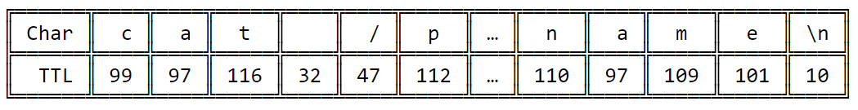
Now if we listen to the network with Wireshark we can see the following:
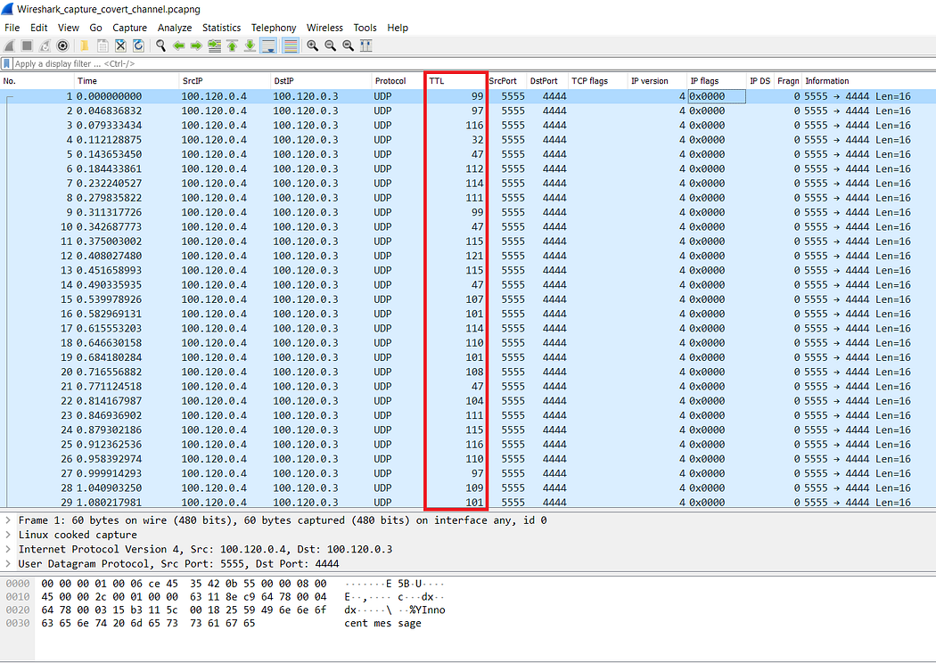
Capturing the TTL covert channel with Wireshark. Notice the variation of the value of TTL for each packet. The TTL corresponds to the value of each transmitted character of the malicious covert command.
And when we see what is inside the UDP streams we never see the content of the covert channel, only the fake innocent messages, and magically the response to our command that is transmitted from the victim to the attacker:
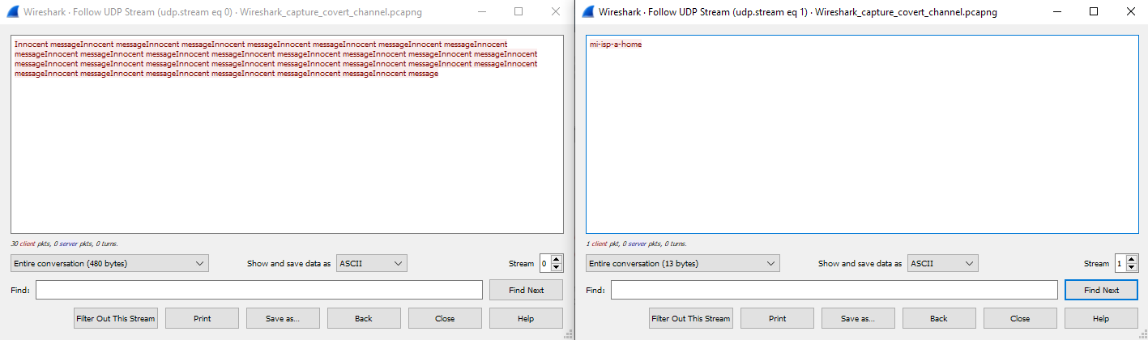
Left: Innocent messages contained in the UDP stream (attacker-> victim)
Right: The response of the executed command in the UDP stream (victim -> attacker)
But in the end it should not be forgotten that TTL serves a purpose. So any covert channel that is routed (and the TTL value changed), should compensate for this or packets may loop or be discarded. Furthermore this covert channel can be deduced if the TTL value distribution is too different from the standard TTL distribution⁶.
Finally in our demo, we do not encrypt our covert channel. And if this channel is deducted, everything can be read. So by inferring Kerckhoffs’s principle, there is no “security through obscurity”. If this channel would be encrypted, it would be much more difficult to be sure that it is really a covert channel, and even if it is found, the information stays secret !

Conclusion : Detecting Covert Channels
If we have a large network, it is complicated to look at everything and deduce one communication that is covert. Imagine trying to identify two people who are communicating via blinking in a concert hall ! In real life, we have the same situation, in which we want to detect covert channels in a large network (thousands of computers).
A covert channels aim is to bypass firewalls or intrusion detection systems, that is why they are crafted with great attention, so attackers can initiate an invisible communication. Network intrusion detection systems are limited in the sense that it can only detect covert channels that are already known.
For simple covert channels such as covert channels hidden in IP,TCP,UDP headers we can look if there is too much variation. For time based covert channels, we can try to see if there are 2 repeating periods. This could be practical for a binary temporal covert channel.
For more complex methods, recent researches tend to concentrate on machine learning algorithms where these trained models try to detect anomalies from normal traffic. According to [5], “The k-NN model demonstrated the highest precision rate at 98% detection of a given covert channel and with a low false positive rate of 1%”. However, for such training, there are some limitations, first the notion of normal traffic is not easy to define, or to have enough varied benign traffic data. Second, systems stay dependent on human intervention. Finally, covert channels can be simple, or complicated, thus it is very difficult to block every possible custom covert channel.
In a nutshell: we can communicate with much more than words in standard payloads. This can happen, and it is not easy to detect or block !

-------------------------

Covert Channels in Transport Layer Security | Proceedings of the 2020 European Interdisciplinary Cybersecurity Conference

Abstract
Network covert channels embedded within network conversations are becoming widely adopted to enforce privacy of users or bypass censorship attempts as well as by malware to remain unnoticed while exfiltrating data or coordinating an attack. As a consequence, being able to design a network covert channel or anticipate its exploitation is of paramount importance to fully assess the security of the Internet. Since prime requirements for a successful covert channel are its stealthiness and bandwidth, the popularity, availability and performances of the overt traffic flows used as the carrier play a major role. Therefore, in this paper we investigate the use of ubiquitous Transport Layer Security (TLS) to contain hidden information for implementing network covert channels. Specifically, we review seven methods targeting TLS traffic and investigate the performances of three covert channels through an experimental measurement campaign. Obtained results indicate the feasibility of using TLS traffic as the carrier and also allow to derive some general indications for the development of countermeasures.

------------------------------------

Covert Channels in Network Time Security | Proceedings of the 2022 ACM Workshop on Information Hiding and Multimedia Security

Abstract
Network Time Security (NTS) specified in RFC8915 is a mechanism to provide cryptographic security for clock synchronization using the Network Time Protocol (NTP) as foundation. By using Transport Layer Security (TLS) and Authenticated Encryption with Associated Data (AEAD) NTS is able to ensure integrity and authenticity between server and clients synchronizing time. However, in the past it was shown that time synchronisation protocols such as the Network Time Protocol (NTP) and the Precision Time Protocol (PTP) might be leveraged as carrier for covert channels, potentially infiltrating or exfiltrating information or to be used as Command-and-Control channels in case of malware infections. By systematically analyzing the NTS specification, we identified 12 potential covert channels, which we describe and discuss in this paper. From the 12 channels, we exemplary selected an client-side approach for a proof-of-concept implementation using NTS random UIDs. Further, we analyze and investigate potential countermeasures and propose a design for an active warden capable of mitigating the covert channels described in this paper.

